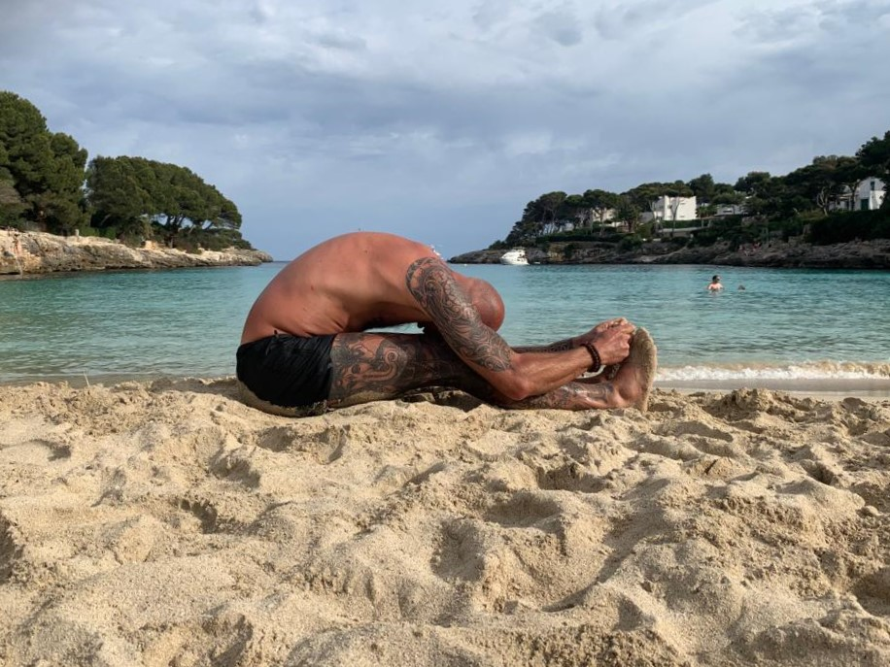

**Pascimottanasana**

**Gajananam bhute gana de sevitum   
Kapitthya jambu phala charu bhakshanam   
Uma sutam shoka vinash karakam   
Namami vighneshwara pada pankajam**

Jan Vlasman

Helm 1

2224 GW Katwijk

[Jan@yogametjan.nl](mailto:Jan@yogametjan.nl)

06-15694725

21-04-2023

Saswitha Opleiding voor Yoga en Wijsbegeerte

Voorwoord

Met trots presenteer ik deze scriptie over Pascimottanasana. Een scriptie als afsluiting van mijn opleiding bij Saswitha. Grote dank gaat uit naar mijn vrouw Gina, die mij de ruimte gaf om dit avontuur aan te gaan. En natuurlijk de docenten aan de Saswitha opleiding voor yoga en wijsbegeerte. Speciaal aan Anneke Verweijen, Yvon Buis en Diana Plenckers van wie ik de meeste lessen heb ontvangen en Diana die mij daarnaast ook begeleid heeft bij deze scriptie.

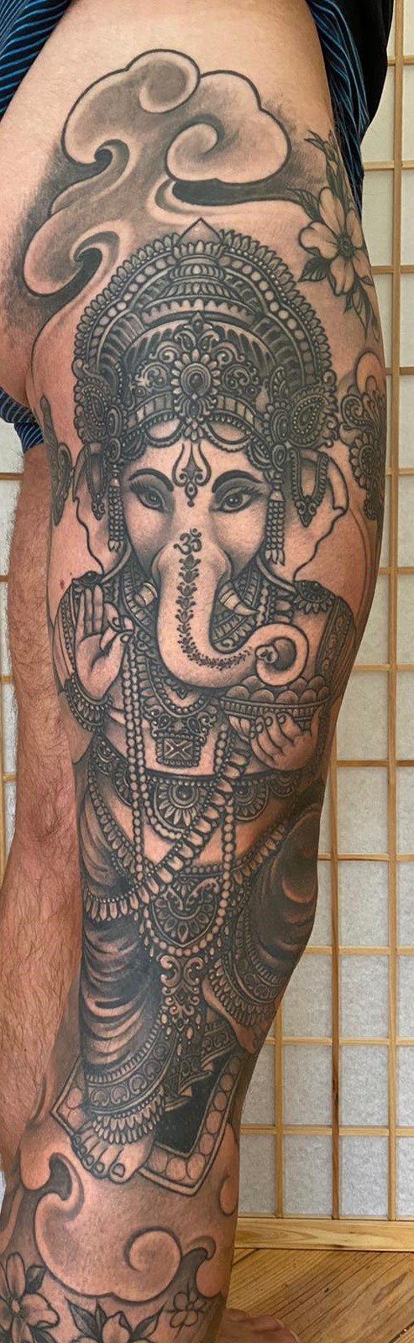Op de voorzijde Pascimottanasana, met Ganesha op mijn been en daaronder de Ganesha mantra. Ganesha is de Heer van eerste chakra. Symbolisch voorgesteld als een weldoorvoede kleuter met een olifantskop. De betekenis hiervan is, dat op jonge leeftijd het lichaam weliswaar menselijk is, maar het bewustzijn nog dat van een dier. Het kind heeft juist voor de ontwikkeling van zijn morele en spirituele kwaliteiten een goede fysieke en liefdevolle basis nodig.[1]

**Ganesha mantra**   
Gajananam bhute gana de sevitum   
Kapitthya jambu phala charu bhakshanam   
Uma sutam shoka vinash karakam   
Namami vighneshwara pada pankajam[2]

Vertaling:

Ik groet hem, met het hoofd van een olifant, die gevolgd wordt door een troep spoken. Die de zoete vruchten geniet, van de jambuboom, in overvloed. Een boom bewoond door apen. Ik groet hem, die de zoon is van Uma, hij die het verdriet doet verdwijnen. Ik groet de lotusvoeten van hem, die de obstakels wegneemt.[3]

Inhoud

Pagina:

Voorblad 1

Voorwoord 2

1. Inhoudsopgave 3

1. Inleiding 4
2. Beschrijving / uitleg en betekenis van Pascimottanasana 5 - 8
3. Ervaring van 40 dagen Pascimottanasana 9 - 11
4. Beschrijving en interpretatie van Pascimottanasana bij anderen 12 - 15
5. Inzichten van 40 dagen Pascimottanasana 16 - 21
6. Conclusie 22
7. Bronnen 23
8. Bijlage 24 – 25
9. **Inleiding**

Allereerst zal ik wat over mijzelf vertellen. Ik ben sinds 2001 werkzaam bij de politie Eenheid Den Haag. Ik ben nu begeleider van politie studenten in opleiding. Daarvoor vele jaren als leidinggevende op straat en als groepscommandant bij de mobiele eenheid. Voor de politie werkte ik 5 jaar bij de luchtmobiele brigade, een elite eenheid van de landmacht. In mijn opvoeding werd ik aangemoedigd om voor mijzelf op te komen en mijn werk bij de landmacht en de politie heeft mij ook verhard. Als er iets gedaan moest worden dan regelde ik dat. Tot ik in 2016 daarin vast liep. Alles wat mij had gemaakt tot wie ik was, heeft mij veel gebracht. Maar nu ging het tegen mij werken, ik pleegde roofbouw op mijn lichaam, tijd voor een transformatie. Dat was het moment dat ik yoga ontdekte. In mei 2019 kreeg ik een volgende klap. Na diverse onderzoeken kwam in augustus van dat jaar de diagnose MS. *Multiple sclerose is een ziekte van het centrale zenuwstelsel. Doordat er iets mis is in het afweersysteem, wordt de laag om de zenuwen (myeline) aangevallen en beschadigd.**[4]* MS is een auto-immuunziekte, waarin het afweersysteem zich tegen de eigen cellen keert, waarbij bij MS de myeline wordt beschadigd. Na zo’n beschadiging, ontstaat er een verharding die zichtbaar is op een MRI. Een verharding die veroorzaakt wordt, door een immuunsysteem dat in beginsel ondersteunend aan mijn lichaam was, maar zich nu tegen mij ging keren. Ik zie daarin een gelijkenis met hoe ik mij ontwikkeld heb. Ik ben gevormd door stevig te staan, mijn mannetje te staan, een fundament waarop je kan bouwen. Eerste chakra kwaliteiten. De ontwikkeling van fysieke kracht om te overleven. Op het moment dat ik de diagnose kreeg was ik 40 jaar. Voor mannen is de leeftijd 35 t/m 42 jaar de ontwikkeling van 6e chakra, een periode van “zien” wat is waar en wat is niet waar, een helder zien. Ik heb iets te doen. Mijn leerstijl is learning by doing, net als mijn opvoeding, ga het maar ervaren. En met yoga ga je jezelf ervaren. Een mooie combinatie om een asana scriptie te gaan ervaren en onderzoeken. De asana die ik ga onderzoeken is Pascimottanasana. Ten eerste, de naam intrigeert mij, het herbergt iets krachtigs in zich, overgave en discipline. Woorden en kwaliteiten die mij passen. Ten tweede is het de vertaling van wat ik al weet, de intense strekking van het westen, dat wil zeggen dat wat achter je ligt. Ik ben benieuwd naar wat ik nog meer ga ontdekken en ontrafelen. Daarnaast werd in het basisjaar door de docent Diana Plenckers de vraag gesteld welke asana als lastig werd ervaren. En voor mij was dat Pascimottanasana. Naast het krachtige, vraagt juist de uitvoering om souplesse. Gedurende de opleiding bij Saswitha is mijn uitdaging de zachtheid en souplesse. Pascimottanasana daagt mij daarin uit en de uitdaging ga ik graag aan. Ik voel dat Pascimottanasana mij kan helpen in mijn leven met MS. Mijn onderzoeksvraag is daarom het volgende: ”Wat is het effect van Pascimottanasana op mijn leven met MS?”

Voor mijn onderzoek heb ik een chilla gedaan met Pascimottanasana. Dat vraagt overgave en discipline, aan mij wel besteed. Ik ben benieuwd wat zich gaat ontvouwen en ben ervan overtuigd dat de asana het nodige gaat losmaken. Ik voel ook dat het een positief effect zal hebben op mijn MS.

Voor mijn scriptie maak ik gebruik van het lesboek van de Saswitha opleiding. En ook enkele andere yogaboeken. Daarnaast het boek, De sleutel tot Zelf-Bevrijding van Christiane L.J. Beerlandt.[5] Zij geeft diepgaande informatie over de psychische en emotionele ondergrond van ziek zijn. En dat is ook hoe ik met de diagnose MS omga. Van keihard over mijn grenzen gaan, naar in mijn lichaam te zijn en te voelen, is een proces waar ik nog steeds in mag leren. Het boek van Christiane geeft mij inzichten in hoe ik het eventueel zou kunnen bekijken.

**2. Beschrijving / uitleg en betekenis van Pascimottanasana**

**De asana uitgelegd**

Pascimottanasana is een zittende vooroverbuiging die direct statisch kan worden uitgevoerd, maar ook dynamisch. In het Nederlands wordt de houding ook wel tang genoemd. Ter voorbereiding is het goed om ook andere oefeningen te doen die de spieren en banden langs de wervelkolom ontspannen en versterken. Bijvoorbeeld door de dag te starten met Suryanamaskara. Andere voorbereidende houdingen worden later benoemd.

**Opbouw van de houding**

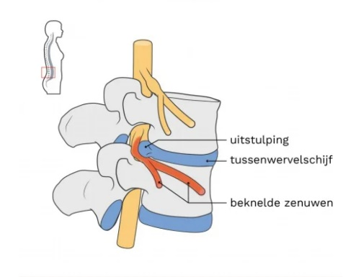Ga zitten op de yogamat met je voeten en benen languit. Plaats je zitbeentjes door de huid van het bekken omhoog en naar opzij te bewegen. Daarmee verleng je de hamstrings, door de kanteling in het bekken en door de verbinding met de zitbeentjes. Houd gedurende de oefening de voorvoeten, enkels en knieën aaneengesloten. Buig naar voren en pak met je wijs - en middelvinger je grote tenen aan de binnenzijde vast en sla je duim er omheen. En buig daarvoor je knieën (dit voorkomt veel rugklachten), als je de ruimte hebt, benen gestrekt en de hielen wegstrekken. Maak contact met de buik tegen de bovenbenen. Ontspan de nek, bovenrug en schouders en adem in de buik. Beweeg vanuit het uiteinde, waarbij de kruin het uiteinde is. Als bij de variatie de handen worden gebruikt, worden de handen automatisch het uiteinde. *Hernia patiënten moeten over het algemeen oppassen met buigingen voorover. Van belang is dan om de houding zorgvuldig op te bouwen, zoals hierboven omschreven. Vooral het contact maken met de buik tegen de bovenbenen. Om op die manier het gebied van de lendenwervels recht te houden. Dit voorkomt veel rugklachten.[6] In het geval van een rughernia is er sprake van een uitstulping van weefsel of een orgaan uit een lichaamsholte. Een hernia komt veelal in de rug voor, maar kan ook in de nek voorkomen.[7] De afbeelding hiernaast maakt zichtbaar wat een hernia is. Aan het einde van dit hoofdstuk is ook nog een tekening gevoegd, die de diverse spieren laat zien. In rood welke gerekt worden en in blauw welke spieren ontspannen.*

**Dynamische fase [8]**

Iedere inademing wordt voorafgegaan door een uitademing. Adem in de buik en strek je uit naar je kruin. Buig uitademend naar voren, vanuit de heupgewrichten buigen, ellebogen opzij en buig als laatste je hoofd. Inademend kom je op aan je kruin, wervelkolom lang naar je kruin. Uitademend vanuit je heupen, naar voren buigen, beweeg daarbij de ellebogen opzij en je hoofd als laatste voorover. Adem in je buik, op aan je kruin en strek weg naar je kruin, ook de voorzijde lang. Houd die lengte en buig uitademend naar voren, laat je hoofd zakken.

*De houding kan je confronteren met stijfheid van je lichaam. Strakke rugspieren en verkorte hamstrings houden een soepele vooroverbuiging tegen. Met de juiste aanwijzingen wordt de oefening toegankelijker. Een dynamische opbouw waarbij de adem en beweging samengaan. De vooroverbuiging scharnieren vanuit de heupen, waardoor je je onderrug beschermt. En door de knieën te buigen, waardoor je je buik tegen je benen kunt leggen. Dan te concentreren op de adem, waarmee je van binnenuit ruimte en ontspanning creëert in verkrampte delen van je lichaam.[9]*

**Statisch fase**

Maak contact met je buik tegen je bovenbenen. Als je de ruimte hebt laat je je hoofd rusten op je knieën of nog verder, op je onderbenen. Maak de houding krachtig door je ellebogen richting de grond te bewegen, als je bovenbenen kan strekken, span dan ook bovenbeen - en bovenarm spieren krachtig aan, strek je hielen weg. Terwijl je zo stil in de houding blijft, adem je rustig door met een kalme uitademing. *Doordat de wervelkolom in de statische fase een horizontale stand heeft, bevindt het hart zich onder de wervelkolom. Dezelfde stand als dieren. Dieren hebben daardoor een groot uithoudingsvermogen en daardoor blijven ze gezond. Bij een verticale stand van de wervelkolom (zoals bij mensen) zijn inspanningen snel voelbaar en zijn mensen ook vatbaar voor hartkwalen.[10]* In Pascimottanasana is de wervelkolom in een horizontale stand gestrekt. Door langere tijd de statische fase aan te houden worden het hart, de wervelkolom en de buikorganen gemasseerd, wat het lichaam verkwikt en de geest tot rust brengt. Het gebied van de lendenwervels heeft ontspanning nodig. In het bekken ontstaat ook een grotere strekking, daardoor komt er meer zuurstofrijk bloed in dat gebied en daardoor ook meer toevoer van de vereiste voedingsstoffen. Onder andere ook naar de geslachtsorganen. *Daardoor een toename van de levenskracht en een betere verbinding en beheersing van het bekkengebied. Om die redenen werd deze asana ook Brahmacharyasana genoemd. Brahmacharya betekent religieus onderzoek, celibaat en zelfbeperking en een Brahmachari is iemand die zijn geslachtsdrift beheerst.[11]*

**Adembeleving**

Adem in je buik en voel de adem tegen je bovenbenen. Adem ook naar het bekken en naar je onderrug. Adem diep in het bekken. Voel hoe je iedere uitademing de onderrug ontspant en dieper voorover voegt in de houding. De tang werkt namelijk intens op het bekkengebied door bundeling en de adem beweegt zich door het bekken. Dit komt doordat de buik aansluit op de bovenbenen en tijdens de statisch fase de adem ruimte zoekt. Adem gaat door weefsel heen en weefsel wordt door de adem gemasseerd en gestimuleerd. Adem in de buik heeft en geeft kracht. Door diep ik het bekken te ademen kan je ook de intense rek ervaren van de hamstrings, aan de achterkant van je bovenbenen. Korte hamstrings kunnen een bepaalde spanning vast houden. Met de adem kan daar meer ruimte worden verkregen. *De nieren worden ook gestimuleerd en het heeft een bevorderende uitwerking op de spijsvertering. De wervelkolom wordt gerekt, deze ondergaat een verjongingskuur bij langdurige beoefening.[12]* Doordat er ruimte ontstaat bij de lendenwervels, hebben de zenuwen welke daar uitkomen de ruimte. Vanuit de wervelkolom vindt ook uitstraling plaats richting de spieren. Het lichaam onthoudt bepaalde spanningen en die worden opgeslagen in de wervelkolom en in de spieren langs de wervelkolom en de hamstrings. De zogenoemde tonische spieren, de houdingsspieren die ons overeind houden. Alle gedachten, ervaringen, alles wat wordt gezegd heeft een fysieke en emotionele reactie. De wervelkolom reageert daarop, zo ontwikkelen zich bewegingspatronen en beperkingen. En al die reacties worden ook opgeslagen in de spieren. Ken je wervelkolom dan ken je jezelf. Het geeft uitdrukking en weerspiegelt aan jezelf, je persoonlijkheid.

*Soms is er sprake van slapte. Het lichaam is weliswaar soepel, maar niet sterk. Je ervaart een gebrek aan kracht. In dat geval werkt concentratie op de adem bundelend en versterkend.[13]*

**Afronding**

Afrondend je handen los, voeten open laten vallen, hoofd op en eventueel kijken naar je handen. Inademend op aan je kruin of handen en uitademend dan de handen zijwaarts. De handen naast je op de grond laten rusten, ogen sluiten en de oefening navoelen. Met de ogen gesloten, komen andere zintuigen meer tevoorschijn.

**Variatie**

Dynamisch starten met de handen boven het hoofd, terwijl je languit op de grond ligt. Uitademend brengt je de handen naar de dijbenen, en tilt je het hoofd op en kijk naar je tenen. Inademend rechtop en uitademend buig je naar voren en de voeten of tenen vastpakken. Inademend op en uitademend de rug en het hoofd weer neerleggen. Een andere variant is dat je inademend opkomt, de handen omhoog strekt en dan vanuit de heupgewrichten naar voren buigen. Daarnaast zijn er in de statische fase diverse variaties om de voeten vast te houden.

**Betekenis en achtergrond**

Vele asana´s zijn vernoemd naar dieren, waaraan ze ons herinneren of de kwaliteiten ervan tonen. Pascimottanasana is daar een uitzondering op. En dat is niet, omdat er geen passend symbolisch dier voor gevonden kon worden. Het belichamend een diepere betekenis.

*In het Sanskriet betekent Pascima ´achterlijf´en uttana = uitbreiding, rekking of uitrekking. Rekking of uitrekking van het achterlijf.[14]* Maar het bergt een diepere betekenis in zich.

*Pascima = westen, uttana = intense strekking. Intense strekking van het westen of houding die de westkant rekt. Het westen staat voor dat wat achter je ligt.[15]*

Het westen omvat de achterzijde van het lichaam. De voorzijde vertegenwoordigt het oosterse aspect. *Zoals de rishi’s de mens zagen als een afbeelding van de kosmos. Voor ons gaat de wereld open door het opkomen van de zon in het oosten. Die zon die alles zichtbaar maakt en achter ons is de zijde waarin alles weer verdwijnt en opgenomen wordt in het duister.[16]* Bij beoefening van yoga in de ochtend, gericht met het gezicht op het oosten, naar de opgaande zon. In het westen gaat de zon onder, dat is wat je achter je laat. De kruin is het noordelijke aspect en de voetzolen en de hielen het zuidelijke aspect. En waarbij de wervelkolom als het ware de draaiingsas is. In de houding wordt de achterzijde gerekt, het westelijke deel, dat wat je achter je kan laten, loslaten. Je rekt je verleden, hoe lager in je rug of bekken, hoe dieper het verleden. De asana werkt versterkend en stimulerend op de buikorganen en maakt het bekken soepel. Het bekken, het fundament van ons lichaam. *Als het fundament goed is krijgt de wervelkolom de juiste stand en naar beneden toe worden de benen soepeler en gaat er een activerende impuls uit naar het hele onderlichaam. De asana werkt op de gehele wervelkolom en geeft deze een impuls naar boven.[17]* Het bekken is de plaats waar eerste en tweede chakra samenwonen. De kwaliteiten van die chakra’s zijn aarde en water. Aarde geeft stabiliteit, geeft diep vertrouwen en veiligheid. Water is vloeibaar, beweegt zich makkelijk om obstakels heen en geeft plezier. De asana heeft in principe alle kwaliteiten van de chakra’s in zich, maar in basis is het een eerste chakra houding. Door de intense strekking van de achterzijde van het lichaam, met name de hamstrings. Door de stabiliteit en de verbinding met de aarde. De hele achterkant van het onderlichaam is namelijk verbonden met de aarde. Het gevoel dat je tijdens de uitvoering van de asana gedragen wordt door moeder aarde. Muladhara is Sanskriet voor wortel, de benaming van eerste chakra, die zich bevindt bij de staartwervels en de overgang naar het heiligbeen. De staartwervels die als een wortel de verbinding maken tussen mens en aarde. Daar waarmee je voelt of je plek veilig is. Muladhara is het chakra van: veiligheid, voedsel en overlevingskracht. Eerste chakra omvat in principe alle mogelijkheden om als individu te overleven. *De mens bij wie dit basischakra goed functioneert, heeft de beschikking over een sterk lichaam (dat is wat anders dan een gespierd lichaam, maar kan daar wel mee samengaan), een goede neus voor voedsel, een neus voor gevaar, een neus voor de juiste richting. Aan de conditie van de stoelgang is dan te zien of die neus het juiste heeft geroken. De olifant is het sterkste landdier en vertoont al deze kwaliteiten in sterke mate. Het weet zich te verdedigen met zijn verbluffende kracht en snelheid.[18]*

*Ganesha is de Heer van eerste chakra. Symbolisch voorgesteld als een weldoorvoede kleuter met een olifantskop. De betekenis hiervan is, dat op jonge leeftijd het lichaam weliswaar menselijk is, maar het bewustzijn nog dat van een dier. Het kind heeft juist voor de ontwikkeling van zijn morele en spirituele kwaliteiten een goede fysieke en liefdevolle basis nodig.[19]*  
  
Ik herken hierin de veiligheid die bij mij aanwezig is in de beroepskeuzes die ik gemaakt heb. En veiligheid die tijdens de uitvoering van mijn werk belangrijk is, eigen veiligheid eerst. Dat creëert wel dat je altijd alert bent. Dat is mijn kracht, maar ook mijn kwetsbaarheid, een inspanning die vraagt om ontspanning. De controle loslaten. En door de verbinding met de aarde, waardoor je weet welke voeding goed voor je is. Wat mij weer helpt in mijn leven met MS, welke voeding heeft mijn lichaam nodig. En de overlevingskracht om het aan te gaan, mijn leven met MS.

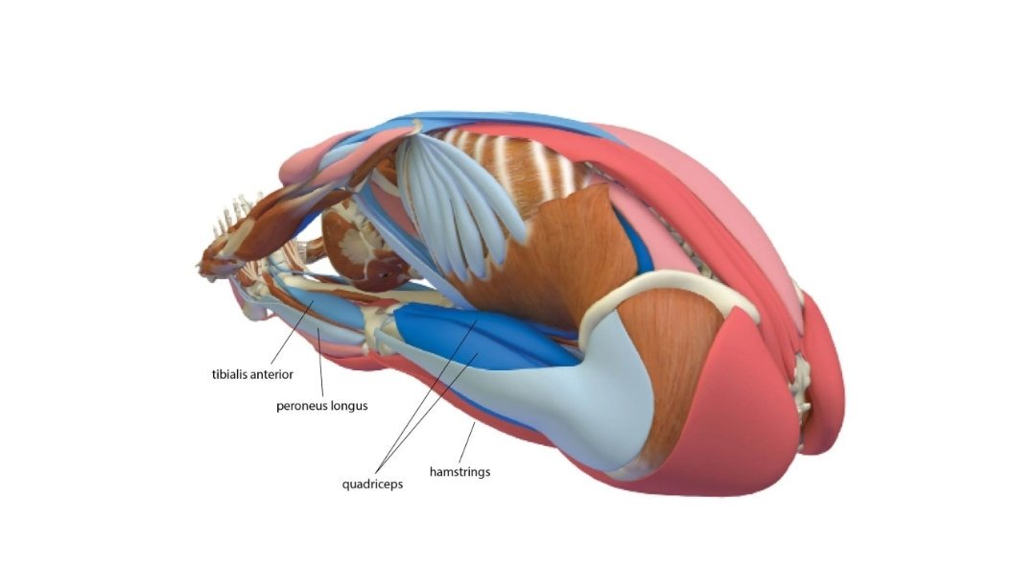

[20]

**3. Ervaring van 40 dagen Pascimottanasana**

**Chilla**

Op maandag 3 oktober 2022 ben ik begonnen met mijn chilla. Veertig dagen lang de Pascimottanasana. Iedere ochtend op tijd de wekker. Vanwege wisselende diensten en mijn gezondheid was het niet mogelijk om iedere ochtend vroeg te oefenen. De dagen dat het niet mogelijk was, heb ik wel in de loop van de ochtend mijn oefening en onderzoek met aandacht uitgevoerd. Twee keer heb ik later geoefend vanwege mijn werk. Een keer heb ik de statische fase halverwege afgebroken, omdat het niet lukte om daarvoor te ontlasten en dat zat mij vervolgens tijdens de statische fase in de weg en vanwege tijdsgebrek heb ik toen later op de ochtend de oefening nogmaals gedaan en twee keer heb ik vanwege mijn gezondheid (diagnose MS) bewust later op de ochtend geoefend, omdat mijn lichaam extra rust nodig had.

De hieronder genoemde sutra van Patanjali omschrijft precies dit hele proces met de fundamentele voorwaarden.

***Tapah/svadhyaya/isvarapranidhanani kriya/yogah***

*De yoga van het doen is vurige inzet, zelfonderzoek en overgave aan god. Met inzet en overtuiging te werk gaan; je ontwikkeling kritisch en bewust blijven volgen en laten stimuleren; niet met het oog op succes en erkenning handelen, maar overeenkomstig de in je godsbeeld belichaamde waarheid, die je de juiste weg wijst naar de vrijheid.[21]*

**Voorbereiding**

Vol enthousiasme en nieuwsgierigheid ben ik gestart. In de eerste dagen was het zoeken naar voorbereidende oefeningen. In beginsel waren dat onder andere Suryanamaskara, bekken cirkelen, Uttanasana, Marjarasana, Parivartanasana, knieën cirkelen en rollen. Na een aantal dagen had ik helder wat voor mij een passende voorbereiding was. Mijn voorbereiding was uiteindelijk drie keer Suryanamaskara met de bijbehorende mantra´s, bekken cirkelen en Marjarasana.

In de eerste dagen ervaarde ik behoorlijk wat weerstand en strijd. In die dagen heb ik ook geregeld de Ganesha mantra in alle windrichtingen gezongen om mij te helpen die obstakels te verwijderen en de weg te wijzen in dit proces. Ik zong ook geregeld de Ganesha mantra onderweg naar mijn oefenplaats en tijdens het neerleggen van mijn yogamat. Iedere ochtend oefenen op dezelfde plaats was ook helpend, een vertrouwde plek om veilig en met overgave te oefenen. De voorbereiding duurde uiteindelijk ongeveer vijf a zeven minuten.

**Uitvoering**

Na de voorbereiding ging ik zitten op mijn mat om vervolgens met aandacht de houding op te bouwen, het fundament. Van daaruit bewoog ik met concentratie op het uiteinde. Gedurende de statische fase was mijn aandacht bij de adem en in stilte repeteerde ik de Vyahritti´s, de zeven Loka’s. Een mantra die helpt om in de oefening geconcentreerd te zijn.

In de eerste week was er zoals gezegd weerstand en strijd. Maar ook fysiek ongemak van zenuwpijn. De zenuwpijn is de gehele chilla aanwezig geweest. De weerstand en strijd hebben gedurende het onderzoek plaats gemaakt voor verzachting en overgave. Daardoor kreeg de oefening steeds meer vorm. Waar ik begon met een statische fase van drie keer de Vyahritti’s, eindigde ik de laatste week met gemiddeld negen keer de Vyahritti’s. Waardoor de statische fase 10 tot 12 minuten duurde.

**Afronding**

Na de statische fase liet ik mijn voeten los en liet ik mijn handen en voeten openvallen. Op een inademing kwam ik omhoog om zittend na te voelen. Daarna pakte ik mijn knieën vast, rolde ik op mijn rug om met een vlakke rug op de grond liggen en hield ik knieën ingetrokken. Daarna plaatste ik mijn voeten plat op de grond en deed ik de Setu Bandhasana als tegenhouding en aansluitend Savasana.

Ik startte de chilla direct na het Gayatri weekend van het chakrapsychologie jaar van de Saswitha opleiding. Zo kwam het na Savasana ook geregeld voor dat ik de Gayatri mantra zong met de bijbehorende mudra’s. De laatste week kwam het inzicht om na Savasana zittend in stilte af te sluiten en mijn lichaam te vullen met een stralend wit licht. Daarna nam ik de tijd om de bevindingen en inzichten op papier te zetten. Gemiddeld was ik ruim een half uur bezig, exclusief het op papier zetten van mijn bevindingen.

**Ervaring**

Qua uitvoering en het volmaken van de veertig dagen, had ik de verwachting dat het geen probleem zou worden en dat is ook gebleken. Ik had het besluit genomen en heb mij daaraan gehouden. Ik was benieuwd wat zich ging ontvouwen en de verwachting dat de asana het nodige zou gaan losmaken. Ook had ik het gevoel dat het een positief effect zou hebben op mijn MS. En voor het overgrote deel is dit alles ook uitgekomen. Wel was mijn verlangen groter dan de uitkomst. Ik had namelijk het verlangen dat de zenuwpijn in mijn vingers zou oplossen. Ik heb graag grip op mijn leven. Onder andere door verandering van leefstijl en voeding heb ik ervaren dat ik een positieve invloed heb op mijn leven met MS. Maar het is juist de kunst om het te doen om niet. Door vanuit de verstilling te aanschouwen wat zich aandient of wat oplost.

Veertig dagen een houding doen. Klinkt simpel, iets wat je er wel even bij kan doen. Maar zo’n discipline doet meer. Het werkt op van alles door. Zo was er in mijn geval ten eerste dat ik er toch mijn leven op aan ging passen, zodat ik fit en uitgerust vroeg in de ochtend en in stilte kon gaan zitten. Om op die manier het maximale eruit te kunnen halen. Als je iets doet, doe het dan goed. Ten tweede was het zo voelbaar dat waar je jezelf mee voedt, invloed had op de houding. Dus ook qua voeding was ik nog meer bewust wat ik tot mij nam. Ten derde, de inzichten die de houding mij gaf had ook invloed op mijn handelen. Als ik bleef doen wat ik deed, zou ik krijgen wat ik kreeg. Er openbaarde zich iets, daagde het mij uit om het op te pakken en ermee aan de slag te gaan. Het was zo voelbaar dat het een positief effect had op mijn gezondheid en in mijn leven met MS.

Alle ervaringen en inzichten heb ik per dag op papier gezet. En ik heb het ervaren als een mooie leerzame periode. In beginsel lijkt bijna zes weken lang. Maar door gewoon het besluit te nemen en het gaan doen, is dat nooit een issue geweest. Zoals alles, alles gaat voorbij. Daarom ben ik het ten volle aangegaan.

Ik had de verwachting dat ik aan het einde van de veertig dagen wel zichtbaar verder en soepeler in de houding zou komen. Hoewel het toegankelijker is, valt het wel behoorlijk tegen En de ene dag is de andere niet. Net als dat het verschil in souplesse tussen links en rechts ook per dag kan verschillen. Wel werd het steeds makkelijker om langer stil en onbeweeglijk in de houding te zitten.

**Nederigheid**

De inzichten en bevindingen waren uiteindelijk vijf pagina’s met aantekeningen. Ik vond het een geweldige reis om terug te lezen en te zien wat zichtbaar werd. Eén ervaring is uiteindelijk de kern, welke ik in hoofdstuk vier verder zal beschrijven. Die kern is nederigheid. Ik begon de eerste dag en noteerde het volgende: “Pittige start, overal weerstand en aan het einde een nederig gevoel. Ik was er stil van.”

Dag 39:” Nederig, wat wil je bewijzen. Gewoon zijn, nederig en ervaren.” Mijn verwachting was dat het iets zichtbaar zou maken met betrekking tot mijn diagnose MS. Maar diep van binnen, hoopte ik op meer, maar hoe realistisch is dat? Een verlangen dat mogelijk groter is dan de uiteindelijke uitkomst. Door het vrij en open te laten, komt er ruimte voor wat zich wil aandienen.

*Kijk zeer goed naar je begraven emoties, naar de donkere aspecten, de dood; durf je confronteren met jouw diepere realiteit; jouw wereld is anders dan deze van je opvoeders; wees geen papegaai, maar stel je open voor de wijsheid, die jij alleen in je binnenste kan voelen. Zet je niet langer schrap achter een bunker, maar kom zachtjes in jezelf, in volledige overgave. Sta jezelf toe gelukkig te zijn, geef je vrij, voel je veilig op aarde. Ontrol nu je opgebolde verdedigingsrol, ontvouw je in een vlinderdans: transformeer jezelf en herstel.[22]*

Uiteindelijk is diep van binnen alles er al waar we naar op zoek zijn.

**4. Beschrijving en interpretatie van Pascimottanasana bij anderen**

**Pascimottanasana en observatie bij anderen**

Voor deze observatie heb ik meerdere mensen geobserveerd, die ik al iets beter ken. Hen heb ik Pascimottanasana 1 op 1 uit laten voeren. Zij doen ook al enige tijd yoga in mijn groepslessen. Ik geef nu ongeveer twee-en een half jaar yogales. Daarmee ben ik gestart in het tweede lesjaar van Saswitha, het didactische lesjaar. Ik heb de personen vermeld met hun initialen.

Bij de personen die ik heb begeleid, heb ik hen eerst zelf Pascimottanasana uit laten voeren. Daarna heb ik enkele op een kussen laten zitten en naar voren laten schuiven voor een betere kanteling van het bekken om de hamstrings te verlengen. Ik heb met mijn handen op de heupgewrichten laten voelen van waaruit te bewegen. En bij enkelen heb ik met mijn handen ook begeleid door lengte te houden in de vooroverbuiging en lengte te houden in de statische fase.

**G.V.**

De eerste persoon die ik vroeg is een dame van 42 jaar oud, zij begint net aan de tweede ronde door de chakra´s heen. Zij heeft al 20 jaar ervaring met yoga. En sinds ik les geef, volgt zij een a twee lessen in de week. Haar achtergrond: zij is in Nederland geboren, heeft Nederlandse ouders die nog steeds samen zijn en heeft twee oudere broers die een stuk ouder zijn dan zij, 8 en 10 jaar leeftijdsverschil. Zij heeft een fijne jeugd gehad. Is getrouwd en samen met haar man heeft zij drie kinderen.

Ik zie haar als een mooi mens. Die gevoelig is en daardoor voelt als iets niet klopt. Ze is heel verzorgend met aandacht voor de mensen die dichtbij haar staan, maar vindt het wel lastig om dan voor zichzelf te kiezen. Als zij zich comfortabel voelt dan durft zij zichzelf helemaal te laten zien. Ze heeft graag de controle en wil graag dat het op haar manier gaat. Daarin blijft zij in het comfortabele, grenzen overgaan zal zij niet snel doen.

Tijdens de uitvoering heb ik haar geobserveerd en mij vielen een aantal dingen op. Bij de opbouw van de houding is zichtbaar dat zij haar voeten en benen niet helemaal aansluit, het lijkt daardoor dat zij kiest voor comfort en dat zij de uitgangshouding op haar manier aanneemt. Het is wel herkenbaar, want ik heb tijdens de beoefening ook ervaren dat het uit elkaar gaan van de benen, comfortabeler voelt. Mogelijk houdt zij zichzelf daardoor terug door te kiezen voor comfort in plaats van uitdaging. Tijdens het wegstrekken naar de kruin is dat ook zichtbaar. Door zich terug te houden in het lang maken, buigt zij vanuit haar lendenwervels in plaats vanuit de heupgewrichten. Dat zou op den duur rugklachten kunnen geven. Tijdens de statische fase heeft zij haar adem onder controle en kan zij de adem beleven. Zodra het genoeg is komt zij zelf uit de houding, zij laat zich niet beïnvloeden door anderen wanneer die langer in de houding blijven.

Ik heb haar gevraagd om op een kussen te gaan zitten en zich naar voren te laten glijden, waardoor er een kanteling in haar bekken kon ontstaan, waarmee zij lengte maakt in haar hamstrings. Ik heb haar aangeraden om haar voeten en benen aaneengesloten te houden. Vervolgens liet ik haar zichzelf lang maken met de handen gestrekt en bewegen met de handen als uiteinde. Met mijn handen op haar heupgewrichten liet ik haar voelen waar de beweging vandaan moest komen. Zichtbaar was dat zij daardoor gemakkelijker voorover ging. Voor haar was het voelbaar dat er een enorme weerstand kwam rondom haar heupgewrichten en dat haar knieën uit elkaar gingen. Ik heb haar ook begeleid in het lang maken en vooroverbuigen. Dat voelde voor haar als een fijne ervaring, maar ook wel pittig. Zij voelde dat zij op die manier tegen haar grens aan kwam, wat zowel fijn en oncomfortabel tegelijk voelde. Afrondend liet ik haar de heupgewrichten masseren.

Tijdens de begeleiding in Pascimottanasana werd haar iets duidelijk qua voeding. Zij ervaarde problemen met eten. Als iets niet liep zoals zij wilde of bij stress dan uitte zich dat in aandachtloos koekjes en dergelijke eten. Het werd zo voelbaar bij haar dat ze daar wat mee wilde, er werd een grote drang gevoeld naar gezonde voeding.

**J.B.**

De tweede persoon is een man van 66 jaar oud en op dit moment voor de tweede keer in het derde chakra. Hij is gezond en sterk, heeft een heftig leven achter de rug en behoorlijk wat roofbouw gepleegd op zijn lichaam. Hij heeft veel aan vechtsport gedaan, voornamelijk boksen en is inmiddels met pensioen. Hij heeft een groot gedeelte van zijn werkende leven een verantwoordelijke baan als leidinggevende gehad en is daarin ook gehard. Hij heeft nog niet helemaal afscheid van het werk genomen en begeleidt nu collega´s bij de politie in leiding geven. Hij komt uit een gezin van vijf kinderen, is nu 14 jaar gelukkig in zijn vijfde huwelijk en heeft geen kinderen. Hij heeft ongeveer drie jaar ervaring met yoga. Ik heb hem via het werk bij de politie leren kennen. Hij is een natuurlijke leider, die stevig staat met de borst vooruit.

Tijdens de uitvoering heb ik hem geobserveerd. Hij bouwt zijn houding zorgvuldig op met de aanwijzingen die ik geef. In de dynamische fase is zichtbaar dat hij beweegt vanuit het bovenste gedeelte van zijn rug en dat de onderrug en lendenwervels nagenoeg stil blijven. In de statische fase kost het hem moeite om naar het bekken te ademen. Zijn bewegingspatroon herken ik. Ik heb meerdere jaren veel aan krachtsport gedaan, waarbij de bovenrug groot en sterk is, maar bij lange na niet soepel. En dat is duidelijk zichtbaar bij J.B. Zoals ik al beschreef, met de borst vooruit. En zichzelf staande houden, waardoor de hamstrings verstijven. Het is een mooie periode in zijn leven om te ontdekken waar verzachting ruimte kan geven in Pascimottanasana. Zo kan hij beperkingen leren kennen, en zijn grenzen ervaren. En vanuit daar acceptatie en verzachting ervaren, waar hij voorheen over grenzen zou gaan.

Ook hem heb ik gevraagd om op een kussen te gaan zitten en naar voren te schuiven. Om het gevoel te ervaren van de kanteling van het bekken en het verlengen van de hamstrings. Hij heeft lengte gemaakt en met de handen heb ik hem laten voelen van waaruit naar voren te buigen. Hij kon voelen waar de beweging vandaan kwam. Maar ook door lengte te houden en te zien tot waar er ruimte voor meer beweging was. Vooral acceptatie van die ruimte, hoe ver anderen ook komen en respect voor het lichaam. Hierin is van belang dat J.B. zijn lichaam behoorlijk heeft uitgedaagd in alles wat hij heeft beleefd en ervaren in zijn leven tot nu toe. Nu laat zijn lichaam hem in Pascimottanasana ervaren en beleven wat zich allemaal heeft vastgezet in het lichaam. Daarnaast leert het hem ook voelen, alleen het ernaar handelen moet nog komen. J.B. zou op een sneeuw survival gaan naar Noorwegen in maart. Tijdens de begeleiding in Pascimottanasana werd voor hem voelbaar dat hij er niet helemaal zeker over was of het wel verstandig was om te gaan. Hij voelde duidelijk dat zijn lichaam er niet klaar voor was en er geen vertrouwen in had. Hij was vaker geweest, dus is toch vertrokken. Uiteindelijk bleek dat hij zijn lichaam wel juist had gehoord, want hij heeft de reis eerder af moeten breken, vanwege ernstige onderkoeling. Inmiddels is hij gelukkig wel gezond en wel weer terug in Nederland en een ervaring rijker.

**M.L.**

De derde persoon is een dame van 61 jaar oud en zit op dit moment voor de 2e keer in het vierde chakra. Heeft een gevoelige nek vanwege een eerdere nekhernia, maar is verder gezond en vitaal. Zij werkt drie dagen in de week in een kledingwinkel. Zij is getrouwd en heeft kinderen. Zij doet al ruim 20 jaar aan yoga en volgt nu yogales voor ouderen. Ongeveer tien jaar geleden, op dat moment voor de tweede keer in tweede chakra, heeft zij borstkanker gehad. Daar is zij uiteindelijk goed van hersteld, maar het heeft wel impact gehad. Vooral de periode na de behandelingen. Voor de tweede keer het tweede chakra beleven en dan in die periode ernstig ziek worden, gaf geen ruimte voor plezier en genieten. De klachten in haar nek, zouden een uiting kunnen zijn van iets wat nog mag helen op tweede chakra niveau. Of wat heeft zij nog te doen om los te kunnen laten.

Tijdens de observatie zag ik dat zij haar houding zorgvuldig opbouwt met de aanwijzingen die ik geef. Dynamisch maakt zij lengte en buigt vanuit haar heupgewrichten voorover. Te zien was dat zij iets blokkeert bij de lendenwervels dichtbij het heiligbeen. En in de statische fase kan zij haar nek niet helemaal ontspannen.

Ik heb haar met mijn handen laten voelen van waaruit te bewegen en om tegelijkertijd lengte te houden. Zo kon zij in de statische fase haar hoofd laten hangen, bewust haar nek ontspannen en in het bekken ademen. Zo kon zij met de adem ruimte maken in het bekken en de adem in het bekken ervaren. Dat voelde fijn voor haar. Eventueel zou zij haar knieën iets hoger kunnen optrekken of eventueel een kussen onder de knieën. Door haar buik op haar benen te laten rusten, kan haar aandacht naar de adem in het bekken. En vanuit daar de energie vrij laten stromen, het gevoel van plezier ervaren. Als er spanning in de nek zit heb je vaak iets in de onderrug te doen. Tweede chakra spiegelt het vijfde chakra. Van verbinden naar loslaten. Een mooie verandering was bij haar zichtbaar is dat zij sindsdien huppelend naar de yogales komt, zij voelt zich daar helemaal op haar plek. Een veilige plek om te zijn.

**R.D.**

De vierde persoon is een man van 50 jaar oud, voor de tweede keer in eerste chakra. Een zeer sportieve man, gespierd, maar wel beperkt in het bekken qua beweging. Hij is sinds enkele jaren gescheiden, heeft twee kinderen uit dat huwelijk, het contact onderling gaat goed. En ik weet dat het hem lastig afgaat om relaties aan te gaan. Hij was bij mij in behandeling voor pijn aan zijn heup. Via een orthopeed had hij al te horen gekregen dat hij in aanmerking komt voor een nieuwe heup en dat hij alleen maar hoeft te bellen wanneer hij er klaar voor is. R.D. heeft ervaring met ademoefeningen, onder andere door kennis en ervaring met de Wim Hof methode.

Ik heb R.D. 6 jaar geleden leren kennen. Ik worstelde toen met mijn schouder, die was al meerdere keren uit de kom gegaan. Maar ik bleef wel voetballen en krachtsport uitvoeren. Door R.D, ben ik bij de Bergmankliniek terecht gekomen en succesvol geopereerd aan mijn schouder en sindsdien gaat het goed. Al duurde de revalidatie ruim een jaar, wat ik best lang vond. Hierdoor ben ik toen gestopt met voetbal, omdat ik een nieuwe kans op eenzelfde proces het niet waard vond. Achteraf heb ik mij overigens wel de vraag gesteld of ik met geduld en yoga mogelijk hetzelfde had kunnen bereiken. Dit zie ik nu ook in de begeleiding met R.D. Hij voetbalt nog graag, maar iedere keer is de pijn daarna heftiger. De begeleiding is gericht op het soepeler maken van het bekkengebied, maar ook het bekkengebied leren ervaren door de adem in het bekken te voelen en daarmee te verbinden. En iedere keer voelt het vrijer en minder pijnlijk, maar het loslaten van voetbal lukt hem nog niet. Ieder zijn proces.

R.D. heb ik ook Pascimottanasana laten doen onder begeleiding. Hij heeft voldoende ruimte om te bewegen en als hij voldoende lengte houdt dan beweegt hij mooi vanuit de heupgewrichten. Als de aandacht er niet helemaal is, dat blijft de bovenrug strak en wordt er meer vanuit de rug naar voren bewogen. Ik heb R.D. ook met mijn handen laten voelen van waaruit te bewegen en ook begeleid in lengte maken en naar voren te buigen. In de statische fase, begeleid met mijn handen, kon hij ook lengte houden. Hij kon er met de adem ook bij blijven, maar het gaf wel enige weerstand op zijn heupen en hamstrings. Door er naartoe te blijven ademen en erbij te blijven voelde hij dat er verzachting kon zijn en dat er ruimte ontstond. Wie weet heeft hij door verbinding te houden met het bekken in de komende periode meer succes in het aan gaan van een relatie. Door met de hele achterkant van het onderlichaam contact te hebben met de aarde. Heeft hem door die verbinding ook in contact gebracht met het voelen. Hij is zich nu bewust aan het afvragen wat voor hem wijs is om te doen. Dus de afweging van een operatie of andere sporten te laten en ervaren wat het lichaam zegt.

**5. Inzichten van 40 dagen Pascimottanasana**

Vol goede moed en enthousiasme ben ik gestart aan mijn 40 dagen zelfonderzoek met de Pascimottanasana. Iedere dag heb ik mijn inzichten en bevindingen opgeschreven en hieronder per week samenvattend uitgeschreven. Wat zichtbaar was, is dat de weken elementen bevatten van de chakra. Iedere week heb ik dat in de eerste alinea omschreven.

**Week 1 (dag 1 – 7)**

Eerste chakra: Het zoeken van mijn plek in huis waar ik ging zitten. Maar ook mijn plek zoeken in de houding, wat doe ik qua voorbereidende oefeningen en hoe rond ik de oefening af. Het element van eerste chakra is aarde, die plek vinden waar het voor jou veilig voelt. Daarbij ondersteund door de Ganesha mantra, wat de juiste stabiliteit geeft en fysieke obstakels opruimt.[23]

De eerste dagen waren direct pittig, een nederig gevoel daalde over mij neer, een gevoel welke aan het einde van de 40 dagen woorden kreeg. Het was moeizaam om mijn voeten en benen gesloten te houden. Er was een enorme weerstand voelbaar in mijn onderrug, lendenwervels, nek en hamstrings. De opgesloten houding veroorzaakte hitte, liet mijn lichaam trillen en ik werd op de proef gesteld door *zenuwpijn* in mijn linkerhand.

De eerste dagen was er veel strijd. Vooral door de weerstand die voelbaar was rond het gebied van mijn lendenwervels. Het was voelbaar dat er emotie werd vast gehouden wat de weerstand van mijn hamstrings en onderrug veroorzaakte, maar door strijd zou die niet losgelaten worden. Een strijd die juist vraagt om verzachting. Daarop heb ik gereageerd door mijn knieën wat meer te buigen. Dat gaf direct ruimte, waardoor ruimte kwam voor verstilling door meer in de houding te kunnen voegen. Door mij meer te voegen in de houding en meer naar binnen te keren, kwam ik dichter bij en met mijzelf. Het was duidelijk dat ik eerst ergens doorheen moest. Aan het einde van de eerste week op dag vijf begon mijn lichaam heel heftig te trillen, er werd duidelijk iets geraakt, iets wat zo heftig was waardoor ik moest stoppen met de statische fase. Op dag zes kwam er ook ineens warmte bij, vanuit kennis van de ayurveda, kon ik die reactie verklaren vanwege de opgesloten houding en mijn constitutie die voornamelijk pitta is. Ik was toen alleen verbaasd dat het pas op de zesde dag voelbaar was, achteraf kan ik nu stellen dat ik de houding compacter heb gemaakt en juist mijzelf meer opsloot door mijn knieën meer ruimte te geven. Naast de warmte was er nadat ik uit de houding kwam een ongecontroleerd trillen, het voelde alsof ik iets losliet waar ik geen woorden aan kon geven. De laatste dag van week één was de warmte nog meer aanwezig waardoor ik zelfs begon te zweten. Dat was ook de eerste dag dat ik last van mijn nek kreeg. Een kwetsbaar gebied vanwege een eerder *trauma*, maar natuurlijk is dat ook het gebied wat alles te maken heeft met loslaten.

*Zenuwpijn*: De zenuwpijn in mijn linkerhand is een van de fysieke klachten die ik ondervind van MS. In het boek van Christiane Beerlandt staat daarover het volgende.

*Een remming op het eigen ik, op de eigen inhoud, alsof het noodzakelijk is dat men het allemaal tegenhoudt, verborgen houdt in zijn eigen ‘kast’. Een soort van terug-trekkende, inhoudende, vasthoudende beweging remt de energie-stroming ; deze psychologische toestand veroorzaakt tintelingen.[24]*

*Trauma*: Dat eerdere trauma heb ik opgelopen tijdens een fysieke training in 2009, waarbij ik op mijn nek was gevallen en met een ambulance ben vervoerd naar het ziekenhuis. Een blessure waar ik twee-en een half jaar last van heb gehad en sindsdien een kwetsbaar gebied is.

Ik heb graag de controle. In mijn werk als politieagent en voorheen als militair, is het helpend om rekening te houden met scenario´s, om op die manier voorbereid te zijn. Maar ook het voorkomen dat je in een situatie terecht komt waarin je geen controle hebt over wat er gebeurt. Die controle heeft als keerpunt dat je niet volledig kan loslaten en ontspannen. Omdat er altijd nog iets is wat je onbewust vasthoudt.

**Week 2 (dag 8 – 14)**

Tweede chakra: Er komt beweging in en er zijn tranen, element van tweede chakra is water. Water is bewegelijk en makkelijk vervormbaar.

De tweede week gaf enorm veel verdieping door de arbeid en inzet van de eerste week.

Ik begon de eerste dag wat zachter, maar dat voelde niet als de weg. Daarop maakte ik de houding strakker en voelde dat ik meer lengte kon creëer door mijn bekken te kantelen. Dat was de start van een heftige week. Want de volgende dag pakte de tang mij en brak ik. Tijdens de statische fase kwam er ineens een emotie los, tranen kwamen los. Ik had even geen grip. Een gevoel wat van laag in mijn rug kwam. Het was een emotie die ik kon plaatsen. Mijn zenuwpijn in mijn vingers was ook aanwezig, het voelde dat de tang mij brak en de emotie eruit kwam vanwege het fysiek ongemak en de dagelijkse zenuwpijn die ik sinds de zomer heb. Ik heb daar nog niet eerder om gehuild. Ik hou vast om de controle te houden, grip te houden. De dag daarop was er meer ruimte voelbaar waardoor ik weer een laag dieper kwam. Mogelijk daardoor op het einde weer een ongecontroleerd trillen, alsof de aansturing naar mijn zenuwen verstoord raakte. Of juist dat het iets raakt, waardoor er op dat niveau een strijd ontstaat, iets ongrijpbaars voor mij, maar voor Pascimottanasana duidelijk niet.

Halverwege de week had ik een mooi inzicht. Tijdens de statische fase kon ik er goed bijblijven. Iedere keer wanneer zich iets aandiende, ging mijn hoofd blijkbaar omhoog, want iedere keer moest ik mijn nek weer bewust ontspannen, blijkbaar om los te kunnen laten. En in de stilte werd mij een patroon van vroeger duidelijk. Waarin ik alles maar liet gaan, nooit mijzelf liet horen en het zelf wel oploste. Daarmee heb ik mijzelf uiteindelijk vastgezet en creëerde ik verharding bij mijzelf. De patronen zijn veranderd maar het oude is nooit opgeruimd. Dit heeft te maken met mijn opvoeding, niet perse fout maar heeft mij wel gevormd. Ik ben de oudste met onder mij twee broers, en mijn ouders zijn nog steeds samen. Als ik een probleem had, dan werd ik aangemoedigd om dat zelf op te lossen. Wij woonden in mijn kinderjaren in een volksbuurt en op straat moest je je mannetje staan, als iemand mij aan wilde pakken, ging ik het gevecht niet uit de weg. Daarmee voldeed ik aan de verwachting van mijn ouders. Binnen het gezin werd er over gevoelens niet gepraat, als er wel eens iets besproken moest worden, dan kwam dat omdat er al teveel gebeurd was. Dan barste er een bom en dan was het gezegd en zand erover. Dat vormde mij tot dingen te laten en het zelf wel op te lossen. Daardoor kon ik prima functioneren in militaire dienst waar ik vanaf mijn 17e jaar tot mijn 22e jaar gediend heb. Een opdracht moest gewoon uitgevoerd worden en het was voor mij uitvoerbaar om daarbij over mijn grenzen te gaan. Ik voelde mij flexibel en kon prima mee bewegen. In mijn kinderjaren was ik fysiek ook heel flexibel, maar gaande de jaren ben ik dat kwijt geraakt. Dat kwam ook door de sportkeuzes die ik heb gemaakt met 35 jaar voetbal, enkele jaren daarnaast ook rugby en krachttraining. Nu na ongeveer zeven jaar yoga, waaronder bijna vier jaar opleiding bij de Saswitha opleiding, heb ik heel veel van die flexibiliteit weer ontdekt. Van de hardheid weer terug naar de zachtheid. Het is duidelijk voelbaar dat het precies het thema is waar ik al een tijd in zit. De overgang van derde naar vierde chakra. Het spiritueel pad welke ik bewandel waar mijn hart van opengaat en tegelijkertijd de strijd van het loskomen van oude diep gewortelde patronen.

Naast dat inzicht was er ook besef van mijn kracht. Zo was er in de laatste dagen van de tweede week rust. En in die rust was er ook stilte. Dat was zichtbaar in de statische fase waarin ik na iedere uitademing ook een moment stil en leeg kon blijven. Dat gaf enorm veel rust. Daardoor was het voelbaar hoe krachtig mijn discipline en mindset is. Een kracht die ik koester, die mij heel veel brengt, onder andere vertrouwen. Ik weet dat ik dit ga doen, ik weet ook dat het niet vanzelf gaat, maar ik ben bereid om het aan te gaan. Daardoor is er overgave en nieuwsgierigheid, duidelijke kwaliteiten die ik in mij draag, beheers en in kan zetten.

Ik voelde mij comfortabeler in de houding. Ik was de houding nog niet. Er waren nog genoeg lagen af te pellen. Maar het ging steeds beter om te verzachten, dat creëert rust in de houding, een vertrouwdheid. Niet bezig zijn met het doel, maar de weg er naartoe. Emoties mogen er zijn en hoeven niet verklaard te worden. Dit is zoals ik het heb ervaren.

*Er is een enorme weerstand, een eigenzinnig vasthoudende wil, een koppigheid; hoe onzeker en angstig je je innerlijk ook voelt, naar buiten toe telt je stoere, harde imago, waar niemand zal doorprikken.*

*Je tracht veeleer te voldoen aan de normen van je ouders of aan de behoeften van anderen, maar ondertussen ontken je je ware zelf. Waar is die kern-pit van jou? Je kijkt door de ogen van anderen, te weinig vanuit jezelf. Deze gespleten houding, waardoor je tenslotte volledig op de achtergrond verdwijnt, achter de rug van anderen, leidt tenslotte tot harde stalen zenuwen.*

*Je smoort in de kiem enorme energieën; geef je toch over aan je diepe zelf, ontspan je, laat je langzaam openbloeien. Richt je op je diepste kern-punt, in zachtheid.[25]*

Bovenstaand fragment doet mij denken aan hoe ik lang heb geleefd. Een krachtig en stoer imago, als er onzekerheid of angst gevoelens waren, stopte ik dat weg, want dat zou een teken van zwakte zijn. Ik voldeed aan de verwachtingen van mijn ouders, maar ook aan die van mijn leidinggevenden, ik stelde hen niet teleur. Daarbij totaal geen oog voor wat ik wilde. Door er ook niet naar te kijken, wist ik ook niet wat ik wilde. Tot 6 november 2016. Op die dag kon ik mijn bed niet meer uitkomen, als een bokser was ik knock-out. Noem het een burn-out, ik vind vastloper passender. Ik liep helemaal vast, alles wat mij had gebracht tot de persoon die ik was, was niet meer helpend, het keerde zich tegen mij. Het was tijd voor transformatie. Dat begon met haptonomie en een kennismaking met yoga. En uiteindelijk mijn opleiding bij Saswitha. Na 6 november 2016 ben ik gaan leren om te ontspannen, heb ik mij overgegeven aan mijn diepe zelf en ben ik langzaam gaan openbloeien. Ik kom steeds dichterbij mijn kern-punt, in zachtheid. Deze ommekeer heeft ook geholpen om op een heel andere manier de diagnose MS te ontvangen. In plaats van in hardheid en de strijd aangaan, de diagnose te omarmen en te zien als een cadeau. Om naar aanleiding van de diagnose, nog meer naar mijzelf te kijken en te zien wat belangrijk voor mij is.

**Week 3 (dag 15 – 21)**

Derde chakra: Door discipline en beheersing kwam ik weer een laag dieper. Mijn knieën en de lendenwervels kwamen aan bod en er speelt iets op het werk. Het element van derde chakra is vuur, vuur wat staat voor transformatie. Er is een innerlijke strijd gaande die vraagt om overgave. De overgang van derde naar vierde chakra.

Week drie kwam het inzicht en voelde ik gaandeweg dat dit ging om gezondheid. Mijn gezondheid, die door mijn discipline weer mogelijk is om klachtenvrij te zijn. Maar hoe realistisch is dat? Alsof ik het wel even doe. Wt er uiteindelijk gebeurde is dat door mijn discipline ik juist leer om met mijn MS om te gaan. Een inzicht dat ook de weerstand liet verzachten. Waardoor ook de statische fase steeds makkelijker ging. Da uitte zich in mijn keuze voor goed voedsel en voldoende rust. Mijn blik veranderde kreeg ik te horen van iemand die dichtbij mij staat. Het gebied dat werd aangesproken verplaatste zich naar het onderste deel van de wervelkolom. Het gebied van het bekken, het gebied wat gaat om gezondheid, mijn basis. Heel bijzonder dat ik aan het einde van week drie na de houding ineens de behoefte voelde om drie keer de AUM klank te produceren met daarna drie keer de Gayatri mantra. AUM de oerklank waarmee alles begon, ook waar de Gayatri mantra mee begint. *De Gayatri geeft de mens inzicht en kracht, waarbij van elk chakra vooral het zesde microchakra wordt geopend. In derde chakra is dit het juiste levensonderhoud en verantwoordelijkheid.[26]*

Door de verzachting ontstond er meer lengte en werd voelbaar dat mijn knieën meer meegaven. De verzachting maakte ook voelbaar dat de voeten aan de buitenzijde vastpakken mij meer paste dan het vasthouden van de grote tenen. Door overgave werd de houding aangenaam en vast. Na de statische fase voelde ik aan het einde van de week een bijzonder gevoel in mijn wervelkolom rond het deel van de lendenwervels, alsof een positieve voeding vanuit mijn wervelkolom de rest van mijn lichaam in stroomde. Tijdens week 3 was er sprake van *spanning op mijn werk.* Spanning waar ik niets mee kon en wat ik wilde laten, maar wat voelbaar was in mijn hamstrings tijdens de uitvoering van de asana. Ook mijn knieën die tijdens de statische fase dan uit elkaar wilden gaan om de weerstand in mijn heupen te verlichten. Het was duidelijk dat ik het echt letterlijk op mijn heupen kreeg van de spanning die ik vasthield in mijn hamstrings. De asana werkte ook op mijn zenuwen. De zenuwpijn in mijn vingers was steeds meer aanwezig, waarom zou ik perse mijn tenen vasthouden? Welke wilskracht hield mij hierin vast? Welke innerlijke strijd was ik aan het voeren? Waar had ik mij aan over te geven? De houding grijpt mij en daagt mij uit. Het liet mij beseffen dat ik zaken niet vast hoef te houden, geef je eraan over. Loslaten, verzachten en spreek je uit. Dat creëerde rust en ruimte.

*Spanning op mijn werk.* De patronen waren mij al duidelijk geworden in week twee. Het heeft geen zin om dingen te laten. Op dit moment ben ik begeleider van politiestudenten in opleiding. Ik heb een groep overgenomen, waarbinnen al vanaf het begin van de opleiding strijd is. Ik had daar veel energie in gestoken en had het idee dat alles oké was. Tot ik ineens hoorde dat er van alles speelde en ik ook beschuldigd werd van zaken die totaal niet klopten. Ik heb mijzelf toen heel kwetsbaar opgesteld, gezegd dat ik er heel erg van baalde, maar ook duidelijk heb gesteld dat ik er niet van gediend was om te horen dat er achter mijn rug om van alles gezegd werd. Door de inzichten, kon ik in verbinding duidelijk maken waar ik voor stond. Ik weet zeker dat ik zonder deze chilla daar niet op deze manier op gereageerd zou hebben.

**Week 4 (dag 22 – 28)**

Vierde chakra: Het vierde chakra gaat onder andere over een offer doen, ik moet er iets voor laten. Het werkorgaan van het vierde chakra zijn de handen. De ogen horen bij derde chakra, maar vanuit vierde chakra krijgen de ogen wel een zachtere blik.

Week vier startte ik met het inzicht van mijn gezondheid, door voor gezonde voeding te kiezen en op momenten mijn rust te pakken. Om meer verdieping te verkrijgen heb ik de uitvoering van de houding nogmaals bestudeerd in het lesboek van de Saswitha Opleiding.

Ik voelde onrust in mijn lichaam, ik maakte mij zorgen om het fysiek ongemak wat ik ervaar en wat mij al een tijd bezig hield het is er iedere dag. Maar tijdens dit proces is het nog meer aanwezig, het grijpt mij aan, de asana grijpt mij. Tijdens de statische fase begon ik ook soms te schokken en ontglipt mij een ongecontroleerde kreun. Het is loslaten op een ander niveau. Dat gaat niet vanzelf, want het is niet mijn natuur, ik moet er wat voor doen, controle loslaten. Overgave en vertrouwen. Maar ook voor de Paschimottanasana moet ik iets doen. Die houding gaat ook niet vanzelf. De asana maakt duidelijk wat het belang is om goed voor mijn lichaam te zorgen en confronteert mij ermee als ik dat niet doe. Met een andere blik naar mijzelf kijken, maar ook omkijken naar waar ik vandaan kom. Met een zachte blik, kijk eens hoe ver ik al ben gekomen.

Tijdens deze week hield ik toch weer de tenen vast tijdens de statische fase, maar was er wel bereidheid om de houding aan te passen als het teveel zou worden. Met de grote tenen vast, masseerde ik de grote tenen aan de binnenzijde. Het deel wat correspondeert met het hoofd. Het deel waar schade zit waardoor ik fysiek ongemak ervaar. Voor een groot deel hoopte ik dat het helpend was, een poging om de controle terug te krijgen, door te hopen op een reactie van helende handen. Zodra het pittig werd voelde ik dat mijn adem een weg omhoog zocht en ik mijn hoofd ging optillen. Ik voelde ook de rek in mijn wervelkolom. Het deel waar het ruggenmerg zit, het deel waar ik ook beschadigingen heb. De asana voelde daardoor helend, tijdens het navoelen voelde ik de vitaliteit. Het navoelen gaf ook een nieuwe sensatie. Ik voelde energie langs mijn wervelkolom omhoog stromen naar mijn kruin. Al is het lastig om het verschil te voelen tussen wat ik echt voel of hoop te voelen. Door de kennis van het controle houden is er wel een twijfel of ik mij mogelijk teveel hecht aan de uitkomst. Een uitkomst die mogelijk niet kan voldoen aan mijn verwachting. Een roep om mijn blik te verzachten en te verbreden en de uitkomst open te laten.

**Week 5 (dag 29 – 35)**

Vijfde chakra: vijfde chakra spiegelt het tweede chakra, van verbinden naar loslaten wat niet meer dienend is. Het element Akasha, ruimte en de stilte.

Waar voed jij je mee? Je ademlichaam wordt gevoed en in stand gehouden door de adem die je tot je neemt. Je voedsellichaam wordt gevoed en in stand gehouden door het voedsel wat je tot je neemt. Wat is nou belangrijk met betrekking tot gezondheid? Grijp het aan. Iedere dag opnieuw. Iedere nieuwe dag is een nieuwe mogelijkheid om het aan te gaan. Laat je niet afleiden.

Goede voeding, rust, de juiste dingen doen. De asana werkt vitaliserend en laat het ook inzien wat niet en wel helend is. De asana spiegelt. Wil ik leven met MS en daarmee vriendschap sluiten, ligt daar de sleutel?

In deze week kon ik zakken in de houding door de ruimte die was ontstaan en had ik soms het gevoel dat ik de houding was. Door stil te zitten met een rustig kalme uitademing. Tijdens het navoelen, voelde ik het gebied van het bekken en de lendenwervels zich vullen met de energie van de asana. *Tintelingen in HANDEN, vingers, wijzen op de noodzaak om het leven met beide handen aan te pakken, om tot dankbaarheid om JOUW ZIJN te komen en niet langer steeds weer bezig te zijn de dingen aan te pakken die je verwijderd houden van het innerlijke levensgevoel.[27]*

Deze tekst van Christiane Beerlandt vind ik pakkend. Niet steeds vastpakken aan van alles om MS de baas te zijn. Het brengt teleurstelling, geen bevrediging zolang het er nog is. Waar verwachting is, ligt teleurstelling te wachten. In plaats van te zijn en van binnenuit te ervaren hoe het is en daar vrede mee te hebben.

**Week 6 (dag 36 – 40)**

Zesde chakra: Een innerlijk weten. De zaken helder zien is de lichtkwaliteit van het zesde chakra. En de juiste discipline.

Het grijpt mij dat zaken en patronen zichtbaar worden die ik vervolgens ten voordele van mijn gezondheid aanpas en dat die ook zijn uitwerking hebben in de uitvoering van mijn yoga.

Ik pak mijn rust als ik voel dat het nodig is. Als ik mij met de juiste zaken voed, voel ik mij goed en gaat het mij goed. Pascimottanasana liet het mij zien, pak het moment, gewoon zijn. Het liet mij ook inzien om geregeld te gaan zitten, te zijn en het licht naar binnen te laten stromen en daarmee heel mijn lichaam te vullen.

De laatste dagen kreeg ik woorden voor het inzicht van de eerste dag. Nederig. Wat en voor wie wil je jezelf bewijzen? Door los te laten was ik de houding. Geen ambitie om lang te blijven zitten of verder in de houding te komen. Gewoon zijn, nederig en ervaren. Dan komt het je toe. Niet gevuld met een verwachting, maar een open houding en blik. Een mooie overgang naar zevende chakra, tevredenheid.

**6. Conclusie**

Mijn asana scriptie over Pascimottanasana. Voelt als mijn levenswerk. Een werk waarin mijn leven, yoga en Pascimottanasana als een drie-eenheid samenkomen. Een asanascriptie die eigenlijk ook een soort onderzoekscriptie is geworden. Een zelfonderzoek, mede ook door de onderzoeksvraag.

Wat is het effect van Pascimottanasana op mijn leven met MS?

In paragraaf 2 heb ik mijn best gedaan om duidelijk de asana te beschrijven en uit te leggen. En ook de betekenis van Pascimottanasana te formuleren naar aanleiding van diverse bronnen. Daarin werd duidelijk dat de asana zowel versterkend als stimulerend werkt op de buikorganen. De organen waar voeding onder andere wordt opgenomen. Duidelijk werd ook dat het met name een eerste chakra houding is. Vanuit eerste chakra maak je verbinding met de aarde. Dat gaat over veiligheid, je basis (gevoel), stabiliteit en kracht. Eerste en zesde chakra spiegelen elkaar. Kennis van de natuur ten opzichte van kennis van de geest. Vanuit eerste chakra de verbinding met de aarde en vanuit zesde chakra schouwen in stilte.

Die stilte is de brug naar 40 dagen Pascimottanasana, mijn chilla. In dat deel heb ik mijn ervaringen beschreven. Hoe mooi het was om te zien hoe het vanzelf vorm kreeg, zoals de voorbereidende oefeningen, de mantra’s, de houding zelf en de afronding. Hoe ik mijn plek vond om de houding te gaan doen met mijn gezicht richting de zon. Hoe ik mijn leven erop in ging richten om iedere ochtend te gaan zitten, door onder andere tijdig te gaan slapen, mee te bewegen met de dag. Hoe voelbaar het was om de juiste voeding tot mij te nemen, zoals verse groenten en voedzaam eten. En dat ook mijn handelen veranderde, door de inzichten die ik opdeed. Door bijvoorbeeld in stilte te zitten, door het vrij en open te laten, waardoor ruimte ontstaat voor dat wat zich aandient of dat wat opgelost moet worden. En dat door het te doen ook mijn blik veranderde, een verandering van binnenuit.

De observatie van de houding bij anderen was leerzaam om te zien hoe anderen de asana ervaren, uitvoeren en de herkenbaarheid daarin. Mooi om anderen te laten ervaren en beleven. Door de eerste chakra kwaliteiten van de asana werden diverse inzichten opgedaan. Welk voedsel wil ik. Verbinding met de aarde, stabiliteit, wat is een fijne plek en wat zegt mijn lichaam. Oftewel een natuurlijk bewustzijn.

Door het uitwerken van de inzichten van de chilla is mij veel duidelijk geworden. Prachtig om terug te lezen dat ik halverwege de veertig dagen de Gayatri mantra ben gaan zingen. Een mantra die de lichtkwaliteit in jezelf versterkt, daardoor ondersteunend aan het zesde chakra. Vanuit zesde chakra aanschouwen en daardoor een helder inzicht. Bijzonder dat het hele onderzoek gelijk kon worden gelegd met de chakra´s. Het zoeken van mijn plek met de Ganesha mantra en de weerstand en strijd in de eerste week. In week twee de emoties en tranen en de diagnose MS omarmen. In week 3 de innerlijke strijd die vraagt om overgave en verzachting. In de vierde week de openheid naar mijzelf en inzicht dat het wat van mijzelf vraagt. In week vijf het besef wat ik heb los te laten en wat belangrijk is. In de laatste week waarin ik het zie en uiteindelijk tevredenheid.

**Wat is het effect van Pascimottanasana op mijn leven met MS?**

Het effect van Pascimottanasana is dat het mij verbinding liet maken met de aarde, waardoor ik de juiste keuzes maak met betrekking tot voeding en zorg voor mijzelf. En de asana spiegelt. Ik moet niet strijden tegen MS, want dat is een strijd met mijzelf. Ik mag mijzelf omarmen en de persoon ontmoeten die ik in basis ben. Zacht, sensitief en liefdevol.

Samtosha – tevredenheid

**7. Bronnen**

**Boeken**

* Beerlandt, C (2011), De sleutel tot Zelf-Bevrijding, Nazareth (België), Encyclopedie van de Psychosomatiek. (dit boek geeft diepgaande informatie over de psychische en emotionele ondergrond van ziek zijn. Ik verwacht dat mijn MS in deze scriptie een rol gaat spelen en mogelijk dat dit boek een en ander kan verduidelijken)
* Jogchum Dijkstra (2019 8e druk), Zien door Yoga, Haarlem. (Patanjali’s sutra’s, direct vertaald uit het Sanskriet, verantwoord en toegelicht)
* Lysebeth, van A (1970), Yoga doen en begrijpen, vertaling vanuit het Frans door C. Keus, Deventer. (in dit boek komt de asana uitgebreid aan bod)
* Iyengar, B.K.S (1966), Yoga Dipika, Light on Yoga, vertaling door M. de Jong, Amsterdam. (dit boek werd mij aangeraden, want het zou het meest complete hatha yoga boek zijn)
* Long, R.A. (2008), The key poses op yoga, Canada. (in dit boek staat een mooie en duidelijke weergave van de asana)
* Plenckers, J.L. (2002), Yogavidya Chakravidya, Bilthoven, Saswitha Opleiding voor Yoga en Wijsbegeerte. (hier volg ik mijn opleiding en het is mijn grootste bron van kennis)
* Plenckers, J.L. (2002), Chakrapsychologie, Bilthoven, Saswitha Opleiding voor Yoga en Wijsbegeerte.

**Websites**

* [www.bergmankliniek.nl/bewegen/rug-en-nek/rughernia](http://www.bergmankliniek.nl/bewegen/rug-en-nek/rughernia)
* [www.haaglandenmc.nl/ziektebeeld/hernia-in-de-rug/#readmore-anchor](http://www.haaglandenmc.nl/ziektebeeld/hernia-in-de-rug/#readmore-anchor)
* [www.nationaalmsfonds.nl/wat-is-ms/](http://www.nationaalmsfonds.nl/wat-is-ms/)

1. **Bijlage**

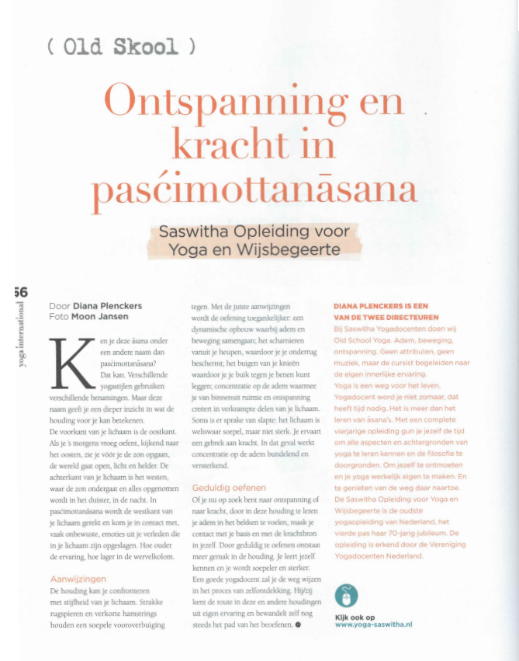

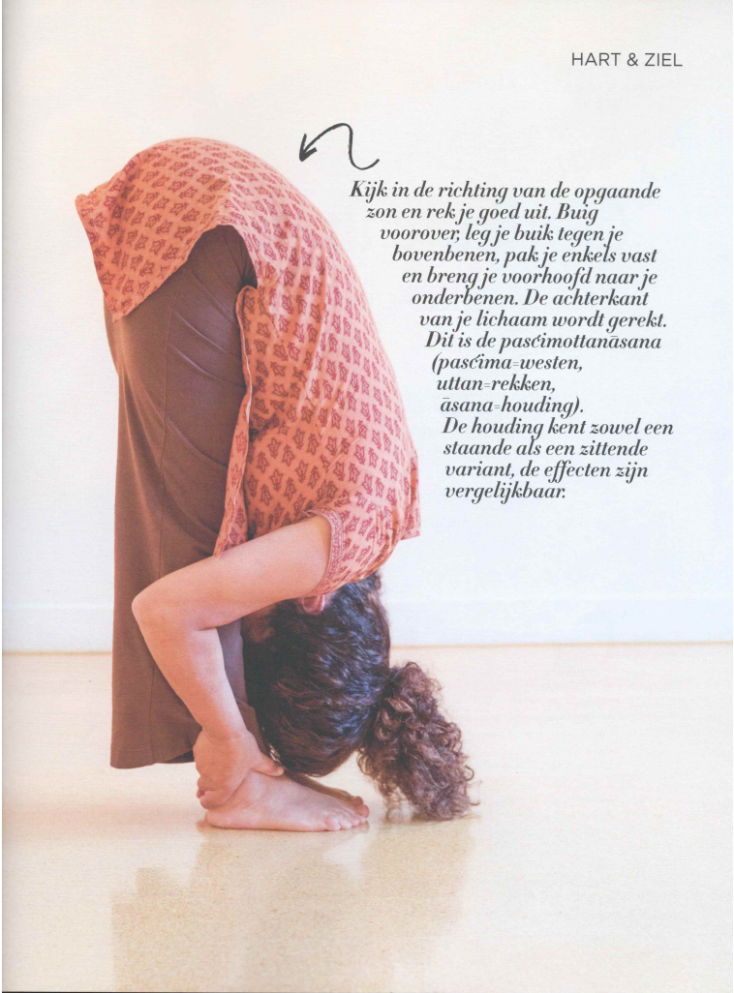

1. Plenckers, J.L. (2002), Chakravidya, pagina 32
2. Plenckers, J.L. (2002), Chakravidya, pagina 32
3. Plenckers, J.L. (2002), Chakravidya, pagina 32
4. (<https://nationaalmsfonds.nl/wat-is-ms/>)
5. Christiane L.J. Beerlandt zij werd geboren met de gave om zichzelf diep “in te voelen” in de innerlijke wereld van anderen. Van haar verscheen het boek De Sleutel tot Zelf-Bevrijding
6. Plenckers, J.L. (2002), Yogavidya Chakravidya, pagina 31
7. [*www.haaglandenmc.nl/ziektebeeld/hernia-in-de-rug/#readmore-anchor*](http://www.haaglandenmc.nl/ziektebeeld/hernia-in-de-rug/#readmore-anchor)*)*
8. [www.bergmankliniek.nl/bewegen/rug-en-nek/rughernia](http://www.bergmankliniek.nl/bewegen/rug-en-nek/rughernia)
9. Uit een interview van Diana Plenckers door Yoga International
10. Iyengar, B.K.S (1966), Yoga Dipika, Light on Yoga, pagina 147
11. Iyengar, B.K.S (1966), Yoga Dipika, Light on Yoga, pagina 147
12. Iyengar, B.K.S (1966), Yoga Dipika, Light on Yoga, pagina 147
13. Uit een interview van Diana Plenckers door Yoga International
14. Lysebeth, van A (1970), Yoga doen en begrijpen, pagina 171
15. Plenckers, J.L. (2002), Yogavidya Chakravidya, pagina 30
16. Plenckers, J.L. (2002), Yogavidya Chakravidya, pagina 31
17. Plenckers, J.L. (2002), Yogavidya Chakravidya, pagina 31
18. Plenckers, J.L. (2002), Chakravidya, pagina 31 - 32
19. Plenckers, J.L. (2002), Chakravidya, pagina 32
20. Long, R.A. (2008), The key poses op yoga, pagina 109
21. Jogchum Dijkstra, Zien door Yoga, pagina 69/70
22. Christiane L.J. Beerlandt, De Sleutel tot Zelf-bevrijding, pagina 845
23. Plenckers, J.L. (2002), Chakrapsychologie, Gayatri, pagina 11
24. Christiane L.J. Beerlandt, De Sleutel tot Zelf-bevrijding, pagina 1157
25. Christiane L.J. Beerlandt, De Sleutel tot Zelf-bevrijding, pagina 845
26. Plenckers, J.L. (2002), Chakrapsychologie, Gayatri, pagina 17
27. Christiane L.J. Beerlandt, De Sleutel tot Zelf-bevrijding, pagina 1160